惠南科技园临时疏导点设置方案

为规范管理摊贩，营造整洁有序的夜市环境，兼顾市容和民生，惠南投开公司制定关于惠南科技园临时疏导点设置方案。分别是广泰路及白鹤路。
一、广泰路临时疏导点
（一）、位置及概况
广泰路临时疏导点位于广泰路路段，东侧是德智利广场，南侧是广泰北路，西侧是米琦工业园，北侧是大井口村。项目拟在该地块选取约370平方米做为临时疏导点经营项目，附近有德智利广场商圈及居民聚集区，让摊档进入指定地方有序经营，能提升园容园貌。
（二）、摊位设置及效果图
广泰路临时疏导点占地约367平方米，统一摆放集装箱作为临时经营区域，设置约19个集装箱式摊挡，每个摊挡面积为7.5平方米，提供水电，其余地方作为公共区域。（详情参见下方效果图）。

广泰路临时疏导点规划平面图

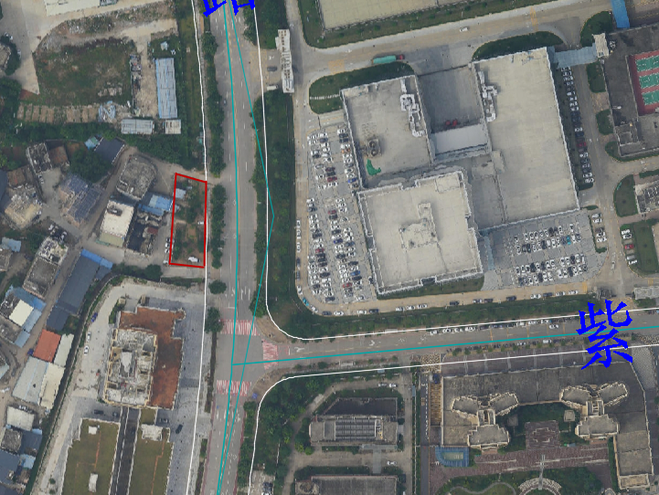

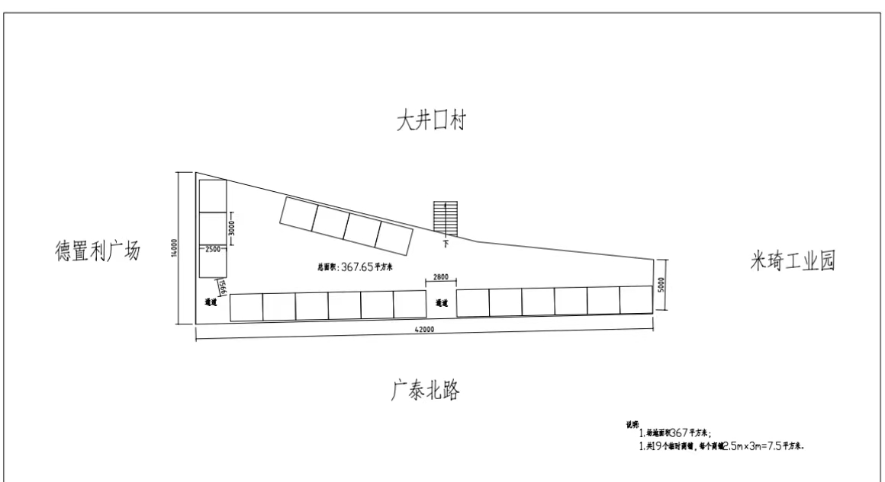

广泰路临时疏导点效果图
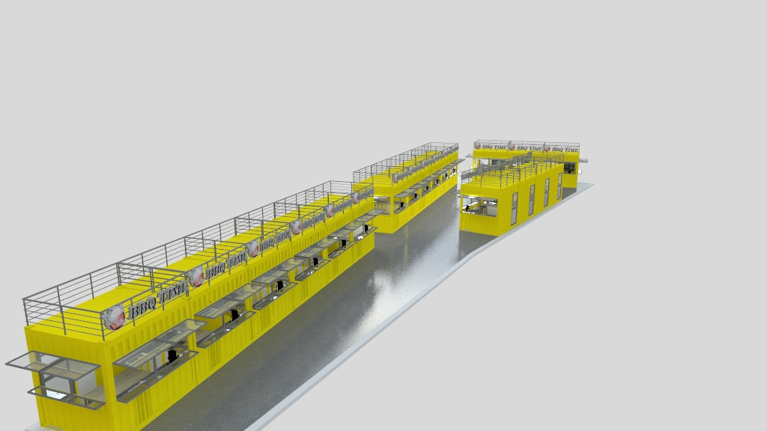

二、白鹤路临时疏导点
（一）、位置及概况
流动摊贩临时疏导点位于广汕高铁下二期B片白鹤路段，东侧是华泰北路，南侧是含书路，西侧是惠澳大道辅道，北侧是白鹤路。项目拟在华泰北路和白鹤路的转角位置选取地块一约200平方米和地块二约500平方米分别做为白鹤路临时疏导点，该地段附近有停车场及德赛电池等重点企业，晚上人流量较多，让摊档进入指定地方有序经营，既能提高市容市貌，也能方便厂区人员。
- 、摊位设置及效果图
地块一临时疏导点占地约200平方米，设置两列合计约13个摊位，每个摊位面积约为12平方米，地块二临时疏导点占地约500平方米，设置两排合计24个摊位，每个摊位面积约为18平方米，摊位不含水电，其余地方作为公共区域。（详情参见下方效果图）。

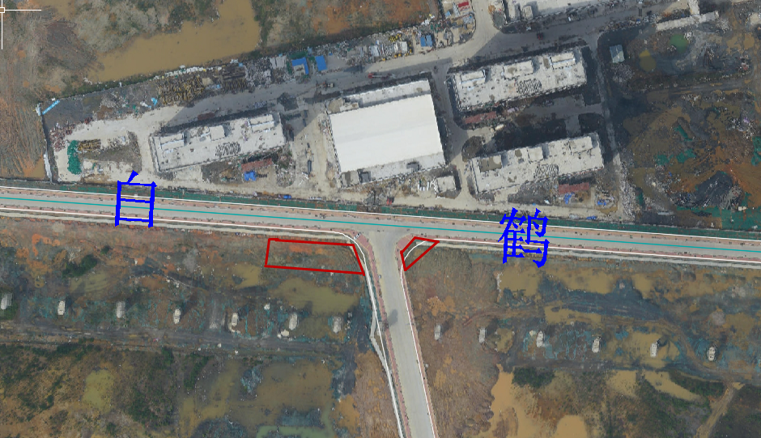

地块一临时疏导点平面图

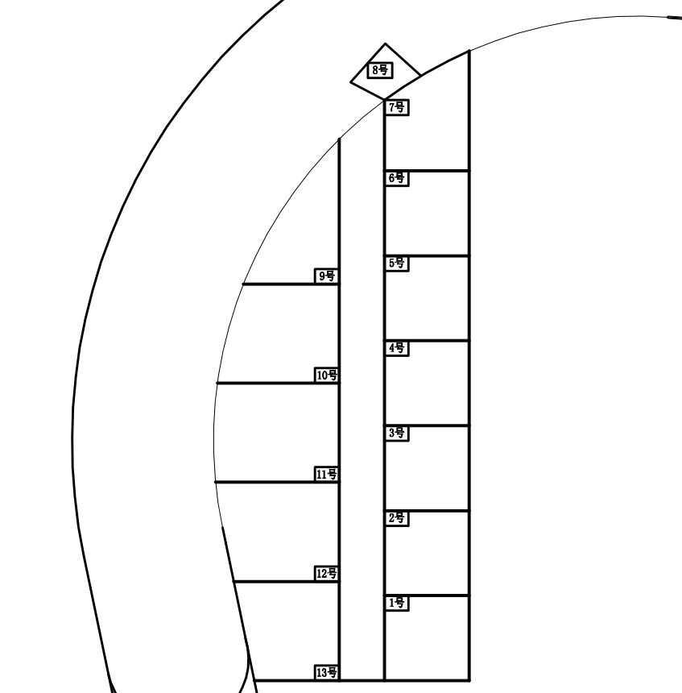
地块二临时疏导点平面图
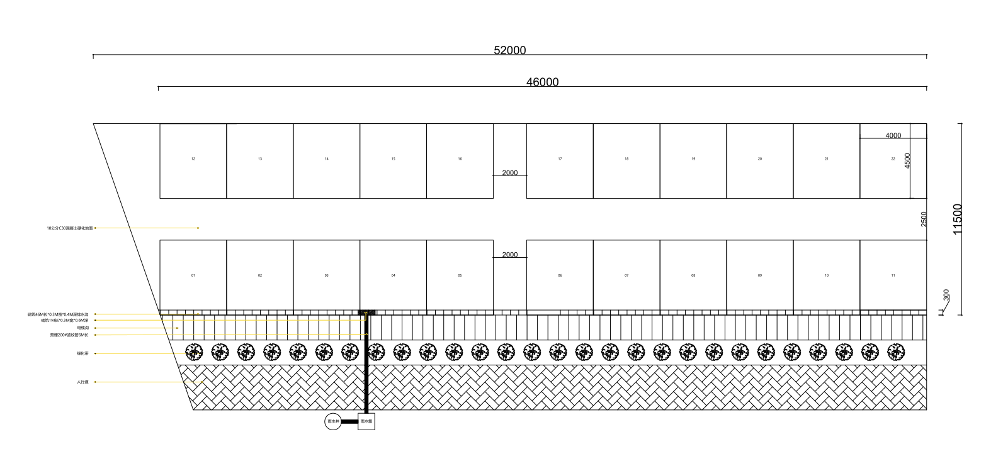

三、运营管理模式
项目由我司负责日常管理及合同签订等事务，地面公共卫生我司指派专人负责清扫，同时配备2名安保人员，维持现场秩序。摊位区域与公安视频同步联网。

惠州市惠南科技园投资开发有限公司
2024年3月18日

